Uso de Netcat y Termbin (Linux → Windows)
ASIR1-21

1ºASIR
Alfredo Abad
PARP503-PingARP
Daniel Rodríguez Hernansaiz

ÍNDICE
OBJETIVOS DE LA PRÁCTICA 2
PREPARACIÓN 2
OPERACIÓN CON LA CACHÉ ARP 3
¿Por qué ocurre esto? 3
¿Por qué sucede esto? 3
OPERACIÓN CON ARP 3
¿Por qué? 3
POISONING DE ARP 4
¿Motivo? 4
REFLEXIÓN SOBRE LAS CAPTURAS 4
1. Número de mensajes en ARP 4
2. Secuencia de tramas 4
3. Tipos de protocolos utilizados 4
Pregunta clave: 4
CONCLUSIÓN 5

OBJETIVOS DE LA PRÁCTICA
Los objetivos de esta práctica son los siguientes:
- Emplear diversas herramientas habituales en sistemas operativos de red relacionadas con la pila TCP/IP.
- Instalar y utilizar un sniffer con el fin de capturar el tráfico generado durante toda la práctica.

PREPARACIÓN
Para llevar a cabo la práctica, es necesario disponer de dos máquinas virtuales dentro de la misma red. En este caso, se ha trabajado con un sistema Linux y otro Windows.
Una vez configuradas, se anotan las direcciones IP y MAC de ambas máquinas. 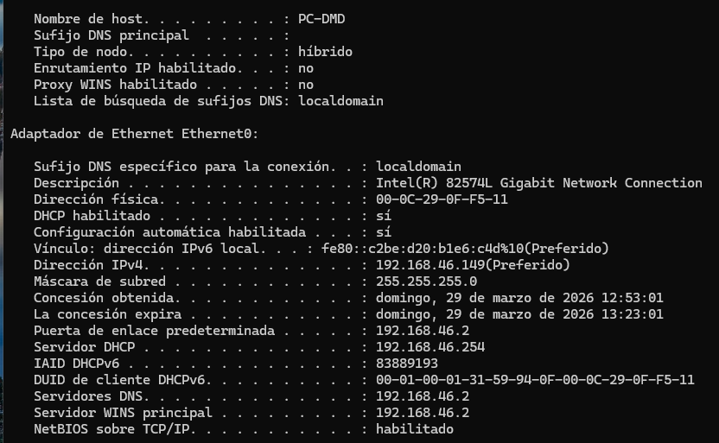

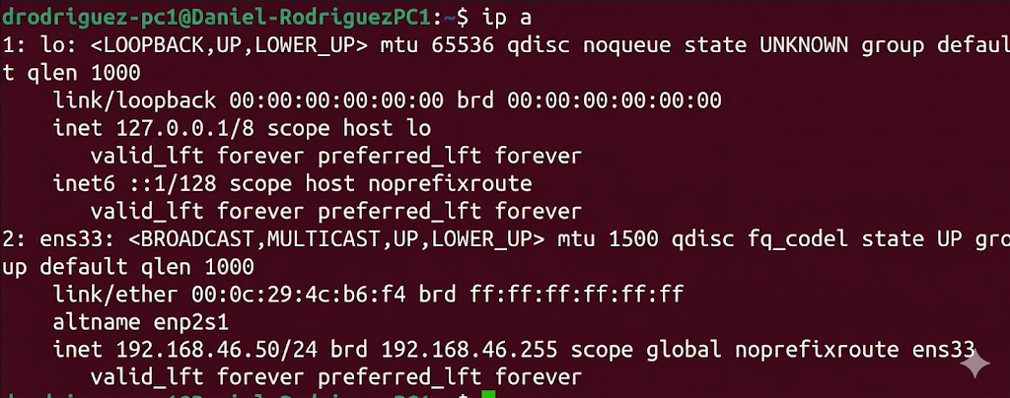
Posteriormente, se instala un sniffer en cada equipo. Se ha utilizado Wireshark:
- En Windows se descarga e instala desde el buscador.
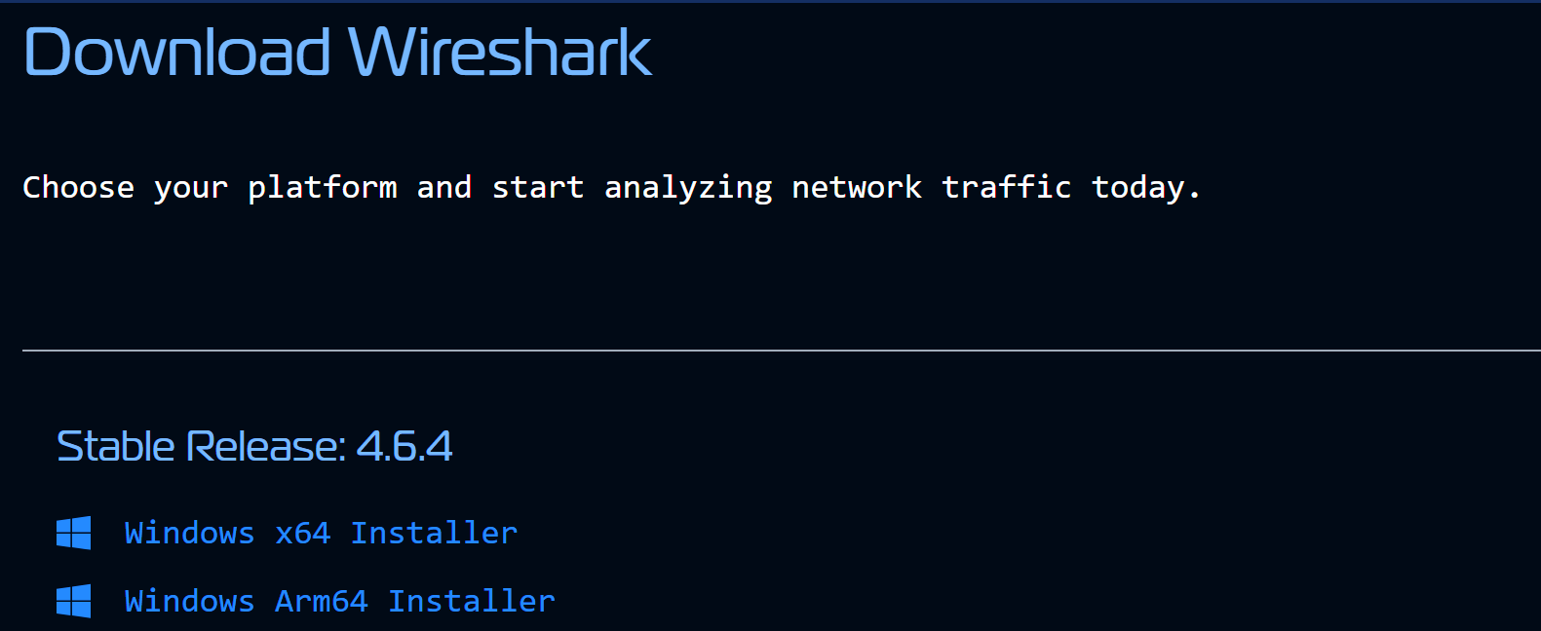
- En Ubuntu se instala mediante el comando: sudo apt install wireshark.
Antes de comenzar, se desactiva temporalmente el Firewall de Windows para evitar interferencias durante las pruebas.
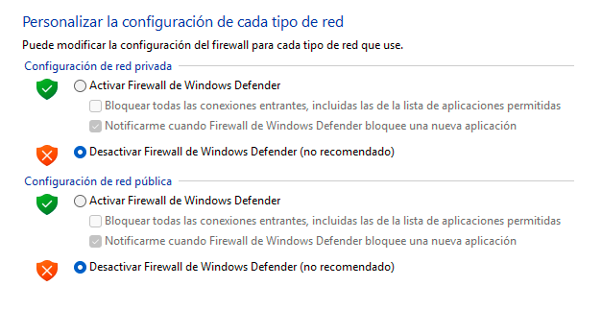

OPERACIÓN CON LA CACHÉ ARP
El protocolo ARP (Address Resolution Protocol) permite asociar direcciones IP con direcciones físicas (MAC), necesarias para la comunicación en red.
Se utiliza el comando arp -a para visualizar las entradas de la tabla ARP y comprobar si las máquinas se reconocen entre sí.
Mientras los sniffers están activos, se realiza un ping desde Windows hacia Ubuntu. Después, se vuelve a ejecutar arp -a en ambos equipos.
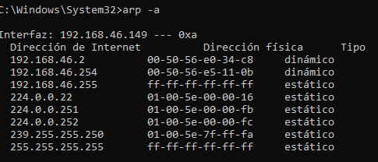
Se observa que la tabla ARP se actualiza automáticamente, añadiendo la correspondencia entre IP y MAC de cada máquina.
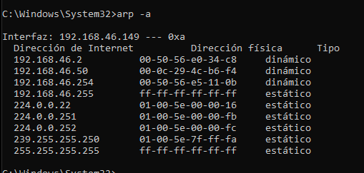
¿Por qué ocurre esto?
Cuando se ejecuta un ping, el sistema necesita conocer la dirección MAC de destino. Si no la tiene almacenada, envía una petición ARP a toda la red. Cuando recibe respuesta, guarda esa información en caché para futuras comunicaciones.
A continuación, se elimina la caché ARP en uno de los equipos (por ejemplo en Windows con arp -d *).
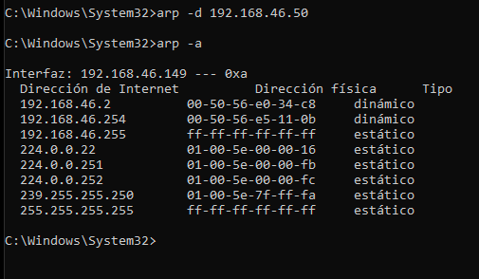
Se comprueba que la otra máquina mantiene intacta su tabla.
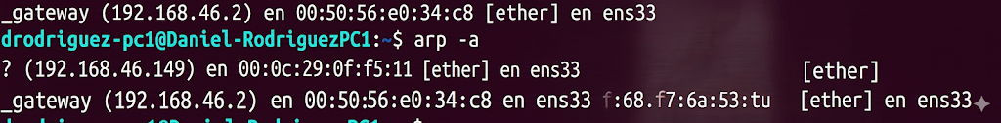
¿Por qué sucede esto?
Porque cada equipo gestiona su propia caché ARP de manera independiente. El borrado en un dispositivo no afecta al resto.

OPERACIÓN CON ARP
Se realiza un ping a una dirección inexistente, como 10.10.1.1.
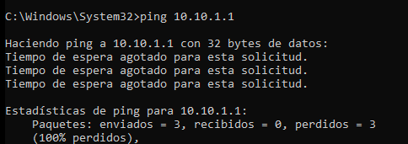
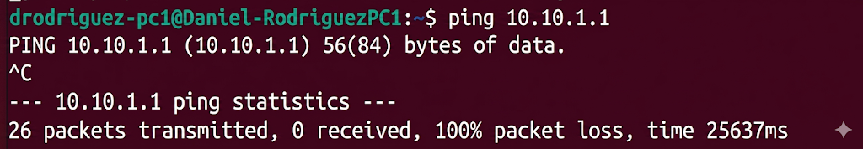
Al consultar la tabla ARP, no aparece ninguna entrada asociada a esa IP, ya que ningún dispositivo responde a la solicitud.
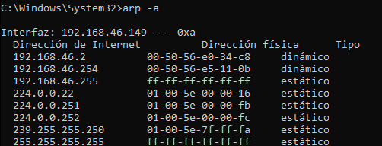
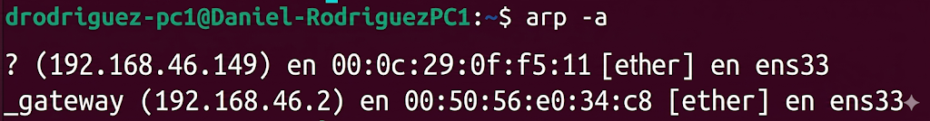
Después, se añade manualmente una entrada falsa con arp -s.
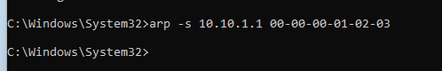
Al repetir el ping, la IP aparece en la tabla ARP, pero la comunicación sigue fallando.
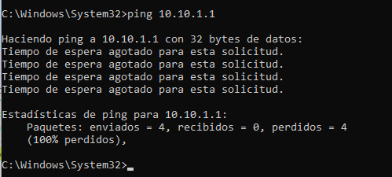
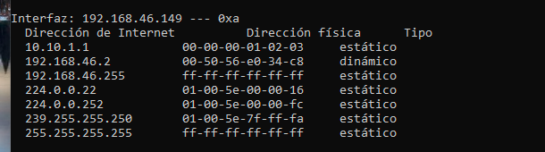
¿Por qué?
ARP solo se encarga de resolver direcciones físicas. Aunque exista una entrada en la tabla, si no hay un dispositivo real que responda, el paquete no se entrega correctamente.

POISONING DE ARP
En este apartado se simula un envenenamiento ARP.
Primero se limpia la caché y luego se asocia una IP falsa con la dirección MAC real de otra máquina. 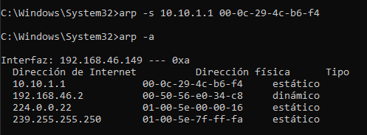
Al hacer ping, el paquete llega físicamente al equipo, pero este lo descarta.
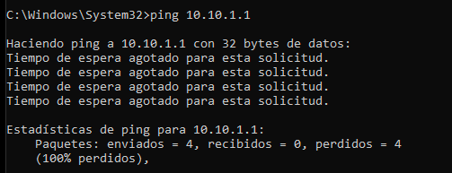
¿Motivo?
Aunque la trama alcanza el nivel de red, el sistema detecta que la IP de destino no le pertenece y descarta el paquete.

REFLEXIÓN SOBRE LAS CAPTURAS
Tras analizar las capturas obtenidas con Wireshark:
1. Número de mensajes en ARP
Se utilizan dos tramas:
- Solicitud ARP (broadcast)
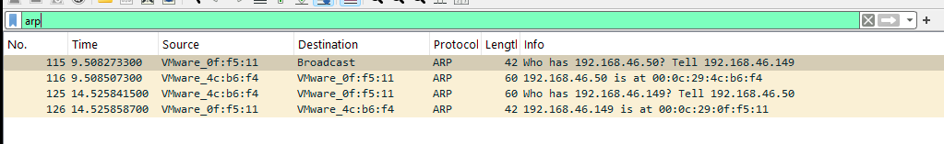
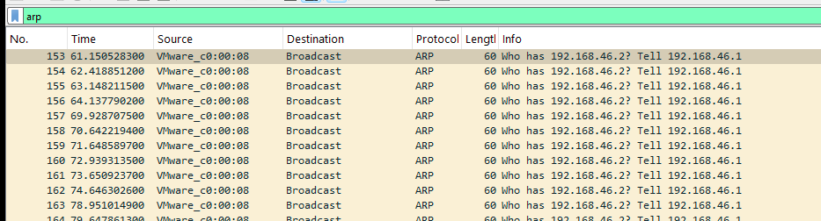
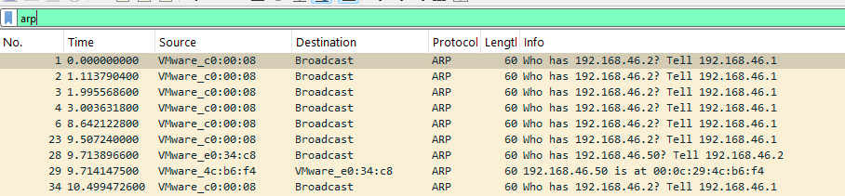
- Respuesta ARP (unicast)
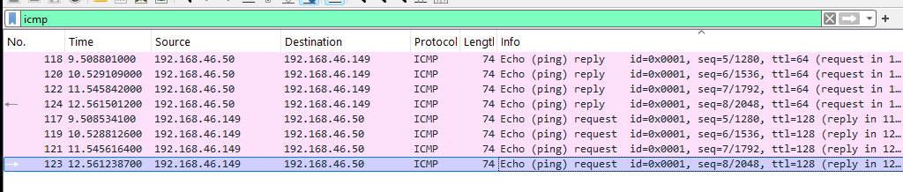
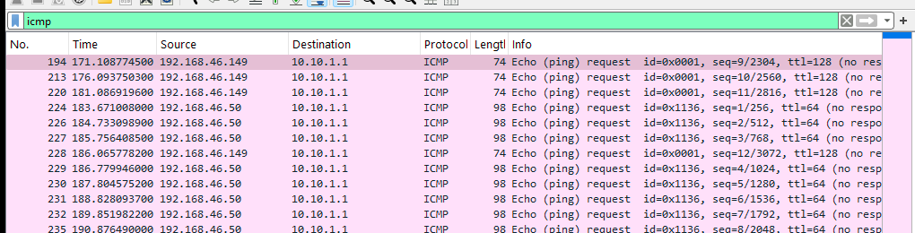
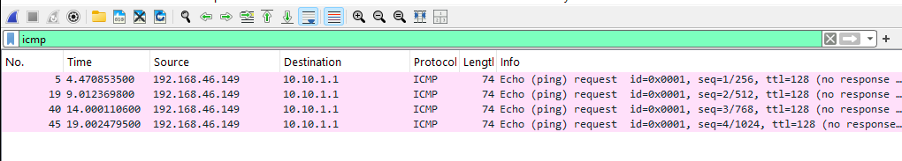
2. Secuencia de tramas
Primero se envía una petición a toda la red preguntando por una IP concreta.
Después, el equipo correspondiente responde directamente con su dirección MAC.

3. Tipos de protocolos utilizados
- El ping utiliza ICMP (Echo Request y Echo Reply).
- La resolución de direcciones utiliza ARP.
Pregunta clave:
¿Por qué al repetir un ping no se vuelve a hacer ARP?
Porque la información ya está almacenada en caché, evitando repetir el proceso.

CONCLUSIÓN
Esta práctica ha resultado útil para comprender el funcionamiento de protocolos fundamentales en redes. Ha permitido analizar cómo se gestionan las direcciones IP y MAC, así como entender mejor situaciones reales como fallos de comunicación o manipulaciones del protocolo ARP. Además, ha servido para adquirir habilidades prácticas en el uso de herramientas de análisis de red.

